[Désorientation Foudroyante]

Perdre tous ses repères et la tête

Si [Désorientation Foudroyante] ne se rencontre pas si souvent dans notre corpus, sa récurrence mérite tout de même d'être relevée étant donné son caractère singulier. [Désorientation Foudroyante] se trouve soudainement en proie à des problèmes mémoriels qui l’amènent à tout remettre en question. Identité, famille, repères : tout est devenu incertain et les avancées doivent donc se faire avec prudence. Ces troubles mémoriaux rendent plus complexe l'établissement d'une frontière entre les possibles et la réalité ; elle demeure floue et les deux côtés se mêlent. L’histoire où évolue [Désorientation Foudroyante] est assujettie à sa confusion et se présente souvent comme la reconstitution progressive et partielle de son identité et son univers.
Notons au passage que le problème mémoriel n’est toutefois pas une condition sine qua non de [Désorientation Foudroyante]. D’autres situations particulières peuvent aussi causer la remise à zéro des connaissances et la désorientation complète qui caractérisent son identité. Par exemple, Max (Au piano, Jean Echenoz) n’est pas touché par des problèmes de mémoire, mais sa situation particulière – une réincarnation – provoquent le même genre de désagréments.

Des exemples notables :

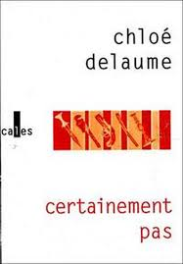
Aline Maupin dans Certainement pas Chloé Delaume ;
Une amnésie rétrograde affecte Aline Maupin. Elle ne se souvient de rien qui la concerne, de sa personnalité, de la personne qu’elle a été. Elle a besoin des autres pour savoir qui elle est. L’oubli la rend vulnérable, ayant pour seul repère son corps, qui lui est toutefois inutile pour se retrouver : « Mon corps ne m'apprend rien » (p. 36). Inconnue à elle-même, elle se souvient toutefois du reste du monde, de l'Histoire et de la fiction. Elle est devenue vide dans un monde dont elle se souvient tout entier. Elle ne souhaite toutefois pas se souvenir : « Je voudrais que tout cela s'éternue lettre morte, je voudrais que l'oubli grignote avec emphase toutes ces larves sinistrose implantées au-dedans. […] Je voudrais tant avoir la mémoire des poissons. » (p. 112).

Chloé Delaume, Certainement pas, Paris, Verticales, 2004, 368 p.
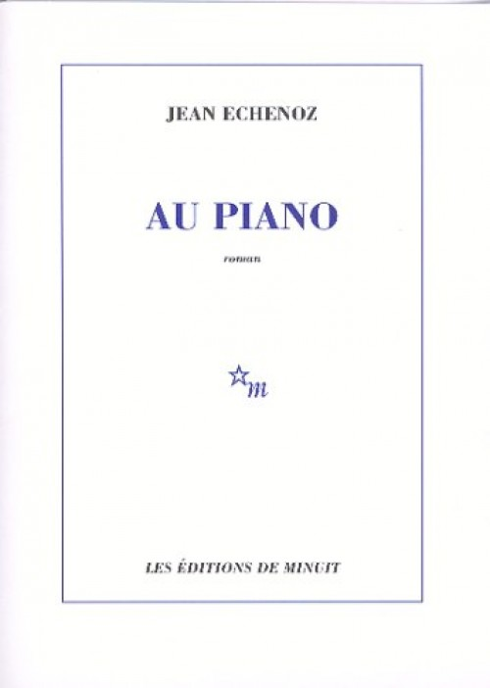
Max dans Au piano de Jean Echenoz ;
Au début du roman, Max, pianiste alcoolique, n’a plus que quelques semaines à vivre avant d’être violemment tué. Mort, dans l'au-delà, il attend dans un centre sous la supervision de Béliard que l’on décide où on l'enverra. Il ressuscite en Amérique du Sud et se retrouve finalement à Paris à travailler comme barman dans un hôtel de passes. Plus tard, reconnu par son ancien assistant, il reprend son métier de pianiste. Cela le renverra dans l'au-delà puisque se faire reconnaitre et reprendre son ancienne occupation sont interdits. Les réincarnations de Max lui causent une rupture mémorielle qui le désoriente, étant donné le fait que son ancienne vie lui est inaccessible. Ce dont il se souvient et qu'il reconnaît, il n'a pas le droit de l'utiliser sous peine d'être relocalisé.

Jean Echenoz, Au piano, Paris, Éditions de Minuit, 2003, 224 p.
Documentation critique

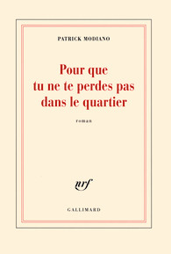
Daragane dans Pour que tu ne te perdes pas dans le quartier de Patrick Modiano ;
Daragane est étranger à son passé, ses « souvenirs se dérobaient à lui au fur et à mesure, comme des bulles de savon ou les lambeaux d’un rêve qui se volatilisent au réveil » (p. 15). Son amnésie lui cause une grande confusion, le désoriente. Il ne reconnaît pas son environnement, son propre passé. Il est étranger à lui-même : « Il se demandait si cette femme était la même que celle qu’il avait connue, enfant, à Saint-Leu-la-Forêt. Et lui, qui était-il? Quarante ans plus tard, quand l’agrandissement de la photomaton lui tomberait entre les mains, il ne saurait même plus que c’était lui, cet enfant-là » (p. 100). Daragane ne s'intéresse plus aux autres, ni au monde jusqu'à ce qu'il se fasse entraîner dans une enquête qui le mènera dans les dédales de ses souvenirs oubliés.

Patrick Modiano, Pour que tu ne te perdes pas dans le quartier, Paris, Gallimard (Blanche), 2014, 160 p.
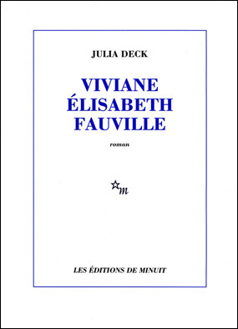
Viviane / Élisabeth Fauville dans Viviane Élisabeth Fauville de Julia Deck ;
Viviane Élisabeth Fauville ne comprend qu’en partie sa propre histoire : « À vrai dire, vous n’êtes même plus certaine d’être retournée, tout à l’heure, dans cet autre appartement que vous fréquentez en secret depuis des années. Les contours et les masses, les couleurs et le style se confondent au loin. Cet homme qui vous recevait, a-t-il seulement existé? […] Malgré le flou qui règne sur vos souvenirs, vous vous sentez très libre » (p. 10). Sa pensée est confuse : elle s’imagine qu’elle a tué son psychiatre et elle affirme que sa mère est morte, puis qu'elle est vivante. Les raisonnements et interprétations de Viviane sont faussés. Dans les quelques semaines finales pendant lesquelles elle est à moitié incarcérée pour meurtre et à moitié gardée sous surveillance à cause de ses problèmes mentaux, sa vision et ses perceptions sont de plus en plus imprécises.

Julia Deck, Viviane Élisabeth Fauville, Paris, Éditions de Minuit, 2008, 155 p.

Maurice Ravel dans Ravel de Jean Echenoz ;
Ravel perd progressivement la capacité de composer, de jouer du piano, de se souvenir des gens, de signer son propre nom, jusqu’à ne plus savoir ouvrir une porte. Sa perte graduelle de mémoire le désoriente. Il comprend de moins en moins de choses. Cela commence lorsqu’il est de passage en Amérique (il ne sait pas communiquer en anglais). Plus loin, il ne comprend pas pourquoi le boléro est aussi populaire à l’instar de sa sonate pour gaucher qui n’est pas appréciée. Puis, sa dégénérescence le fait oublier les personnes qu’il connait et même ses propres compositions. Il est progressivement arraché du monde : « Il répond simplement qu’il attend, mais sans préciser quoi. Il vit dans un brouillard qui l’étouffe chaque jour un peu plus » (p. 111). À l'inverse des autres personnages de la catégorie, l'histoire n'est pas une reconstitution de son identité mémorielle, mais une dégénérescence de celle-ci.

Jean Echenoz, Ravel, Paris, Éditions de Minuit, 2006, 128 p.
Documentation critique


L'homme dans Heures creuses d'Elsa Boyer ;
Une apocalypse lente et étrange plonge la ville dans des heures creuses pendant la journée. L’air devient très humide, le temps se confond avec le futur et le passé préhistorique et les perceptions sont altérées, deviennent angoissantes. Les humains se comportent de façon anormale et ont tendance à muter ou à disparaître ; plus personne ne parle. L'homme n’échappe pas à cette impression désagréable, mais pour ne pas sombrer tout de suite, il s’achète une voiture et roule dans la ville pendant les heures creuses, à la recherche de Gertrude Jekyll, une ancienne collègue de travail. Il l’entrevoit à quelques reprises, mais Gertrude Jekyll n’est plus la femme de ses souvenirs : elle a disparu, muté. L’invasion invisible finit par s'emparer de lui. Il croit que s’il retrouve Gertrude Jekyll, tout sera sauvé, mais il ne se rappelle que vaguement de sa collègue de travail, et de moins en moins au fil du roman. Il comprend de moins en moins son environnement, alors qu'il est gagné par l'invasion.

Elsa Boyer, Heures creuses, Paris, P.O.L., 2013, 160 p.

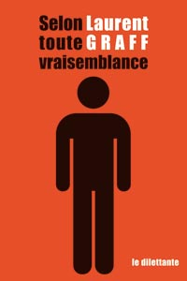
L'homme en question dans « L'homme en question » dans Selon toute vraisemblance de Laurent Graff ;
Le cadran sonne, l’homme se lève de son lit, regarde par la fenêtre. Il fait les choses pour la première fois. L’homme en question cherche dans la pièce, remarque la porte, l’ouvre, sort de son immeuble : « Il tenait là un objet précieux, même s’il en ignorait totalement la fonction. À force de s’y agripper, il appuya dessus et actionna la poignée. La porte s’ouvrit » (p. 81). Cela lui prend une semaine. Il semble que l’homme en question ne comprenne pas son environnement. Les choses autour de lui, dans la pièce qui aurait dû être sa chambre, lui sont étrangères. De plus, il ne se rappelle pas s’être déjà levé de son lit. Ses souvenirs sont soit confus et oubliés, soit inexistants. Tout est à réapprendre.

Laurent Graff, Selon toute vraisemblance, Paris, le dilettante, 2010, 160 p.


Dondog dans Dondog d'Antoine Volodine ;
La mort n'est qu'un passage, disent les chamanes. Après le décès, l'existence se poursuit comme avant. Simplement, le monde paraît plus crépusculaire. Les gestes ralentissent, l'intelligence décroît, la mémoire devient confuse. C'est ce qui arrive à Dondog, qui ne se rappelle que de quelques bribes de son enfance, durant l'extermination des Ybürs, la race dont il est issu. Dondog part à la recherche de Jessie Loo, une chamane qui devrait pouvoir l'aider à retrouver la mémoire et à accomplir sa vengeance. Dondog est incapable de donner sens à ses souvenirs. Plus largement, il n’est pas certain du rôle qu’il a à jouer, du sens de son existence. Dondog a une intention claire : se venger, mais il le fait à l'aveuglette.

Antoine Volodine, Dondog, Paris, Éditions du Seuil, 2002, 368 p.
Documentation critique

Sous-catégorie « Où est ma femme !? »
Dans un certain nombre de cas relevés, le personnage se rappelle vaguement l’existence d’une épouse qu’il cherche à retrouver, se demande s’il l’a en fait tuée et même s’il en a réellement déjà eu une. Cette récurrence improbable nous semblait trop loufoque pour ne pas être soulignée.


Marc dans Les restes de Muriel de Patrick Boulanger ;
Marc s'isole dans son appartement, dans le souvenir de Muriel. Il ressasse ses souvenirs et se perd dans ses hallucinations. Il cherche à comprendre pourquoi elle est partie, jusqu'au moment où il se souvient enfin qu'elle n'est pas simplement partie… Il avait oublié son suicide, alors qu'elle était enceinte de 7 mois. Ce trou mémoriel, et ensuite son retour, entraîne sa déconnexion du monde et des comportements incohérents et violents. Il vit alors avec les fantômes de son passé.

Patrick Boulanger, Les restes de Muriel, Montréal, Triptyque, 2007, 97 p.
Orion

Le traducteur dans La volière d'Annie Chrétien ;
Le traducteur n'arrive pas à se souvenir d’où est passée sa femme. Cette amnésie le trouble et l'isole. Si celui-ci accuse sa femme d'être disparue, il se pourrait bien qu'elle ne soit en fait que momentanément absente. Il est chez lui, son travail n’avance pas, et il se demande : « s'était-il vengé? […] Était-il ce genre d'homme? Était-il le plus cruel des deux? […] Il ne se souvenait plus de rien, ne se rappelait pas. Vide, vide, vide. Une coquille vide, une tête emmurée. […] Quel genre de famille avaient-ils formée? Par quel genre d'absence étaient-ils habités? » (p. 58). Plus certain de rien, l'homme est complètement désorienté. Il en vient à halluciner; des êtres merveilleux lui rendent visite et il ne sait plus faire la différence entre fiction et réalité.

Annie Chrétien, La Volière, Québec, L’instant même, 2008, 150 p.
Orion


L'homme dans S comme Sophie de Pierre de Chevigny ;
« Le narrateur a un fils de trois ans et deux maîtresses. Il pense souvent à une ancienne amoureuse, du nom de Sophie, qui l’a quitté ou… qu’il a tuée à coups de couteau, il ne sait trop. Il a entrepris une thérapie avec une psychologue chez qui il se rend régulièrement. Il se dit fou » : la quatrième de couverture établit déjà une grande désorientation chez l'homme. Il n'arrive pas à se souvenir de ce qui est arrivé à cette femme qu’il a connue. Est-elle partie, l’a-t-il tuée ? En proie à des hallucinations en plus des trous de mémoire, la confusion s'installe dans l'esprit de l'homme.

Pierre de Chevigny, S comme Sophie, Montréal, XYZ (Romanichels), 2011, 162 p.
Orion

